CODIGO COMPILADO

CURSO BASE DE DATOS

1. Conceptos básicos

BASE DE DATOS -> Colección de datos relacionados

CAMPO -> área en donde se almacenan datos de un mismo tipo

REGISTRO -> Colección de datos iguales que estén relacionados

ARCHIVO -> Es una colección de registro almacenados

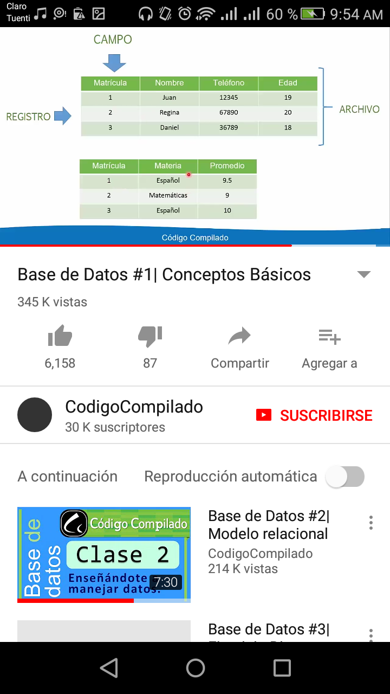

1. Modelo Relacional/Diagrama entidad relación

MODELO DE BASE DE DATOS -> Conjunto de ideas lógicas utilizadas para representar la estructura de la bds.

MODELO RELACIONAL -> Permite visualizar la estructura de una bd y las relaciones entre los datos modelar=Formar/Construir

DIAGRAMA ENTIDAD RELACION -> Herramienta para modelar nuestra base de datos y analizarla

ELEMENTO DEL DIAGRAMA ENTIDAD RELACION (EER)

TRIANGULO -> Entidad -> Objeto concreto a abstracto que figura en nuestra bd como: alumno, cliente, empresa, alergia

ROMBO -> Relación -> Relación entre entidades, también llamado mapeo o cardinalidad

LINEA -> Unión entre entidades

OVALO VACION -> Atributo -> Característica de una entidad como: nombre, edad, fecha

OVALO LLENO -> Atributo principal o clave primaria

OVALO RELLENO A LA MITAD -> A tribuno foráneo o clave secundaria



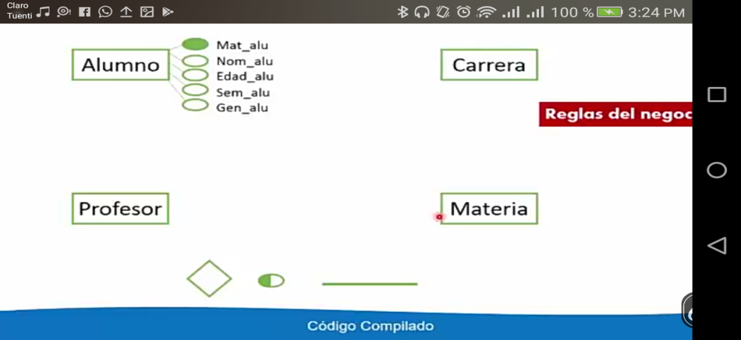

1. Cardinalidad o Mapeo -> Tipo de relación entre entidades

Existen 4 Tipo de Mapeos:

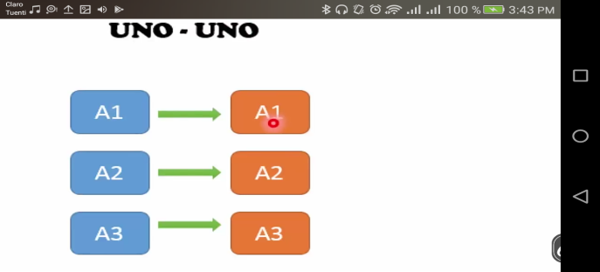Relación -> Uno a Uno

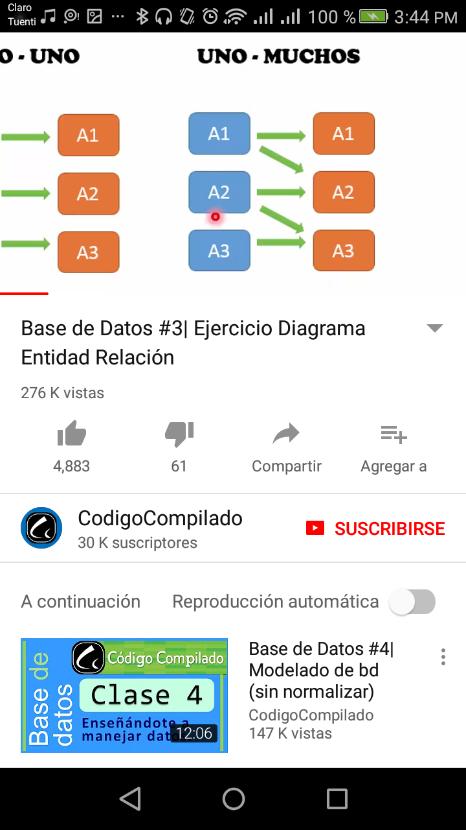Relación - >Uno a Muchos

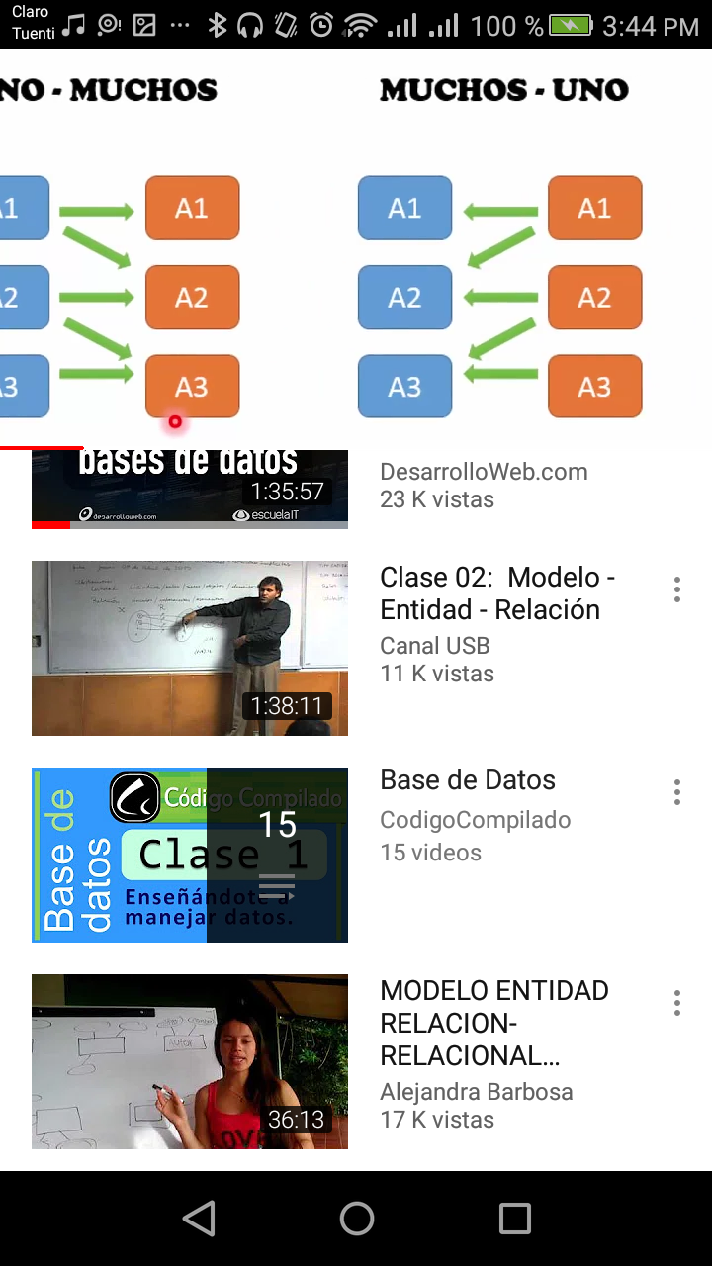

Relación -> Muchos a Uno

Relación->Muchos a Muchos

Regla de Negocios

Una escuela desea tener una base de datos, que almacene los datos principales de un alumno, la carrera que estudia, las materias que cursa y los profesores que le imparten clase.

De igual manera se desea llevar un registro de las materias que imparte cada profesor.

